МИНИСТЕРСТВО НАУКИ И ВЫСШЕГО ОБРАЗОВАНИЯ
РОССИЙСКОЙ ФЕДЕРАЦИИ

ФЕДЕРАЛЬНОЕ ГОСУДАРСТВЕННОЕ АВТОНОМНОЕ ОБРАЗОВАТЕЛЬНОЕ УЧРЕЖДЕНИЕ ВЫСШЕГО ОБРАЗОВАНИЯ

НОВОСИБИРСКИЙ НАЦИОНАЛЬНЫЙ ИССЛЕДОВАТЕЛЬСКИЙ ГОСУДАРСТВЕННЫЙ УНИВЕРСИТЕТ

Факультет информационных технологий
Кафедра параллельных вычислений

ОТЧЕТ

О ВЫПОЛНЕНИИ ЛАБОРАТОРНОЙ РАБОТЫ №2

«Параллельная реализация решения системы линейных алгебраических уравнений с помощью MPI»

студента 2 курса, 24204 группы

Агапченко Владислава Вадимовича

Направление 09.03.01 – «Информатика и вычислительная техника»

Преподаватель:
к.т.н. А.Ю. Власенко

Новосибирск 2025
СОДЕРЖАНИЕ
ЦЕЛЬ 3
ЗАДАНИЕ 3
ОПИСАНИЕ РАБОТЫ 4
1. Разработка программ 4
2. Измерение времени выполнения 4
ЗАКЛЮЧЕНИЕ 18
Приложение 1. Код программы seq.c 19
Приложение 2. Код программы par.c 21
Приложение 3. Код программы gen.c 27
Приложение 4. Заголовочный файл slae.h 28
Приложение 5. Код программы slae.c 29
Приложение 6. Код файла сборки makefile 33
Приложение 6. Скрипт submit.sh 34

ЦЕЛЬ
Получить практические навыки написания параллельных программ с помощью MPI, осуществляющих решение систем линейных алгебраических уравнений.

ЗАДАНИЕ
- Написать 2 программы (последовательую и параллельную с использованием MPI) на языке C, которые реализуют алгоритм решения СЛАУ вида Ax = b методом простой итерации.
- Измерить время работы последовательной программы, а также параллельной на 2, 4, 8, 16, 24 пароцессах. Построить графики зависимости времени работы программы, ускорения и эффективности распараллеливания от числа испоьзуемых ядер. Исходные параметры N и ε подобрать таким образом, чтобы решение задачи на одном ядре занимало не менее 30 секунд.
- Выполнить профилирование двух вариантов программы с помощью jumpshot при использовании 16-и и 24-х ядер.
- На основе полученных результатов сделать вывод.

ОПИСАНИЕ РАБОТЫ

Разработка программ
Код разработанных последовательной и параллельной программ представлен в приложениях 1 и 2 соответственно. В приложении 3 представлен код программы выполняющий генерацию и запись в файл начальных данных: матрицы A, вектора b. В приложениях 4, 5 представлен заголовочный файл и код для выполнения операций над матрицами и векторами. Код файла сборки программы представлен в приложении 6.

Измерение времени выполнения
Скрипт submit.sh, описывающий порядок запуска программ для планировщика задач также производит измерение времени, вычисление ускорения и эффективности использования процессов. Код скрипта представлен в приложении 7. Скрипт резервирует 2 узла кластера с 12 ядрами процессоров на каждом, суммарно 24 ядра. Результаты измерений работы программы сохраняются в виде csv таблицы.
Измерения выполнялись на кластере ИВЦ НГУ. На основе данных измерений были построены таблицы 1-3.
Число процессов | Время выполнения, секунды
 | Последовательная | Параллельная
2 | 45.85 | 23.51
4 |  | 13.94
8 |  | 11.08
16 |  | 8.36
24 |  | 5.83
Таблица 1 — Зависимость времени выполнения от числа процессов

Число процессов | Коэффициент ускорения
 | Последовательная | Параллельная
2 | 1 | 1.95
4 |  | 3.29
8 |  | 4.14
16 |  | 5.49
24 |  | 7.87
Таблица 2 — Зависимость ускорения выполнения от числа процессов
Число процессов | Эффективность использования процессов (%)
 | Последовательная | Параллельная
2 | 100 | 97.52
4 | 50 | 82.26
8 | 25 | 51.73
16 | 12.5 | 34.29
24 | 4.17 | 32.78
Таблица 3 — Зависимость эффективности использования процессов от их числа
На основе данных из таблиц 1-3 были построены графики 1-3.
График 1 изображает зависимость времени выполнения программ в зависимости от числа выделенных на исполнение процессов.
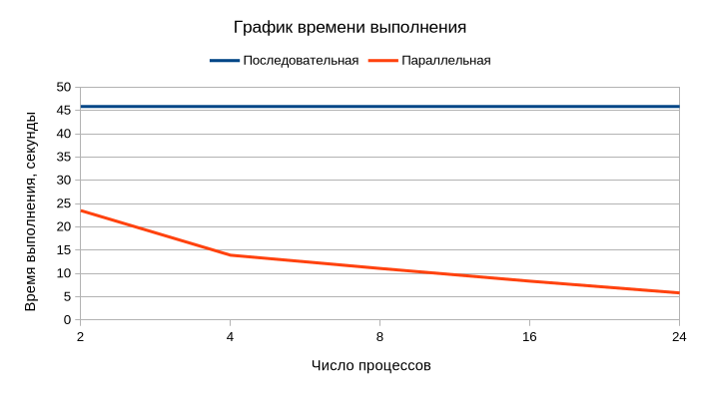
График 1 — Зависимость времени выполнения от числа процессов
График 2 изображает зависимость ускорения выполнения программ в зависимости от числа выделенных на исполнение процессов.
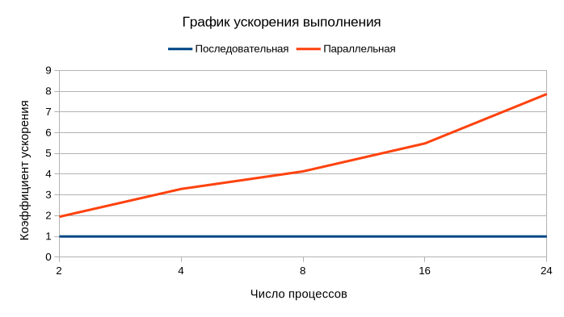
График 2 — Зависимость ускорения выполнения от числа процессов
График 3 изображает зависимость эффективности использования процессов от их числа.
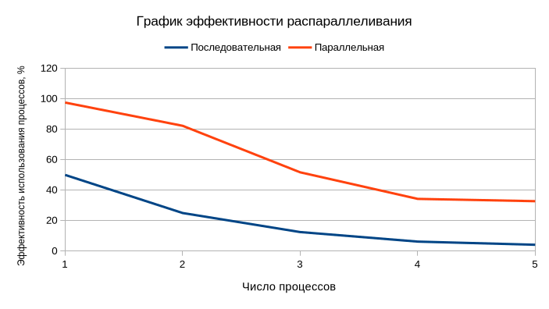
График 3 — Зависимость эффективности использования процессов от их числа

- Профилирование
Профилирование было проведено с помощью профилировщика jumpshot из библиотеки MPE.
На рисунке 1 представлена статистика для программы запущенной на 16 ядрах.
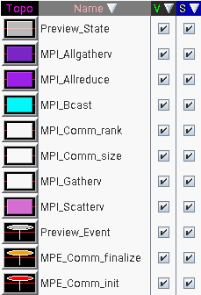
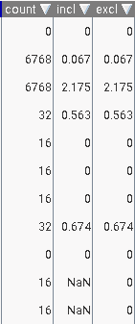
Рисунок 1 — Статистика параллельной программы на 16 процессах
Решение было найдено за 422 итерации. На каждой итерации каждым процессом выполняется по 1-му вызову MPI_Allgatherv, MPI_Allreduce. Таким образом, общее число вызовов MPI_Allgatherv, MPI_Allreduce соответствует 422 вызовам на каждом из 16 процессов (422 * 16 = 6768). Дополнительные 2 вызова MPI_Bcast каждым процессом (2 * 16 = 32) были необходимы для передачи массивов распределения размеров и смещений векторов и матрицы по процессам. Аналогично 2 вызова MPI_Scatterv необходимы для разделения матрицы A и вектора b по всем процессам.
На рисунках 2-6 представлен таймлайн событий работы программы на 16 ядрах.
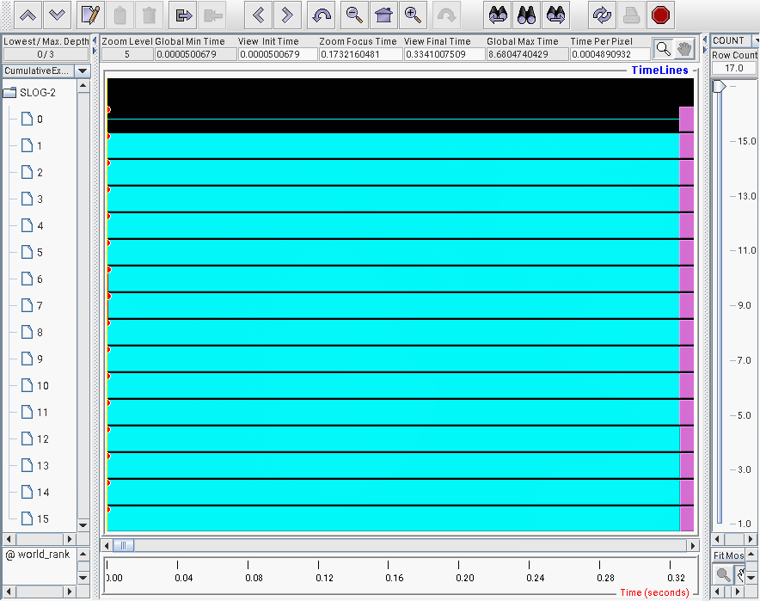
Рисунок 2 — Передача массивов распределения размеров и смещений векторов и матрицы
Красные метки в нулевой момент времени — запуск инициализирующей функции MPI_Init. Голубой цвет соответствует работе функции MPI_Bcast, производящей передачу массивов распределения размеров и смещений векторов и матрицы. Так как 0 процесс предварительно считывает матрицу А и вектор b из файла, а также заполняет массивы распределений, то процессы 1-15 заняты ожиданием процесса 0.
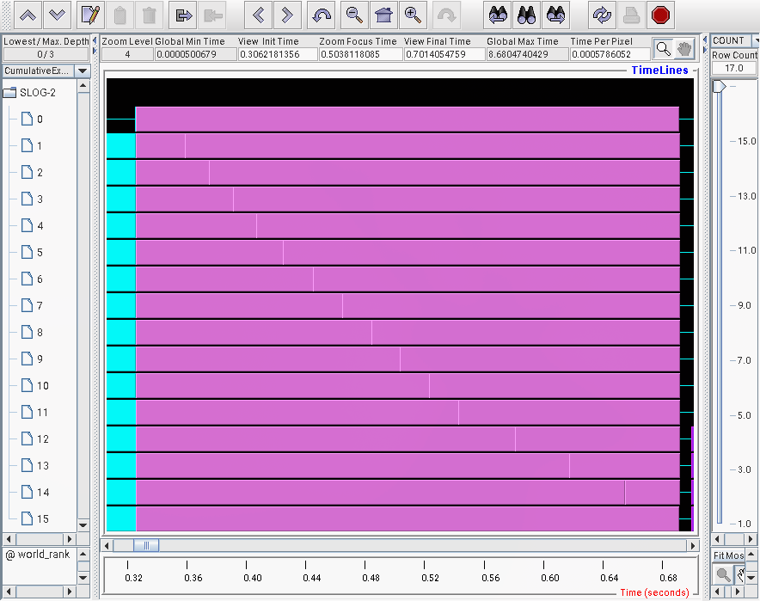
Рисунок 3 — Разделение матрицы A и вектора b по всем процессам
Далее происходит разделение матрицы A и вектора b на меньшие части — A_local и b_local соответственно. Для этого используется функция MPI_Scatterv, её цвет — розовый. На разделение матрицы A было потрачено значительно больше времени, чем на разделение вектора b, что видно на риснке 4.
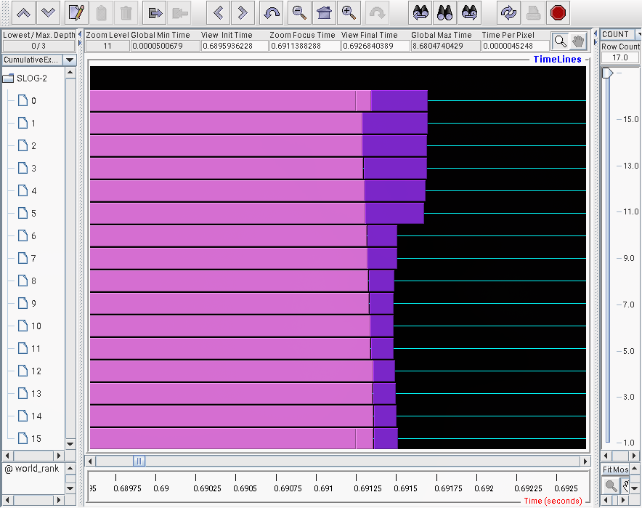
Рисунок 4 - Разделение вектора b по всем процессам
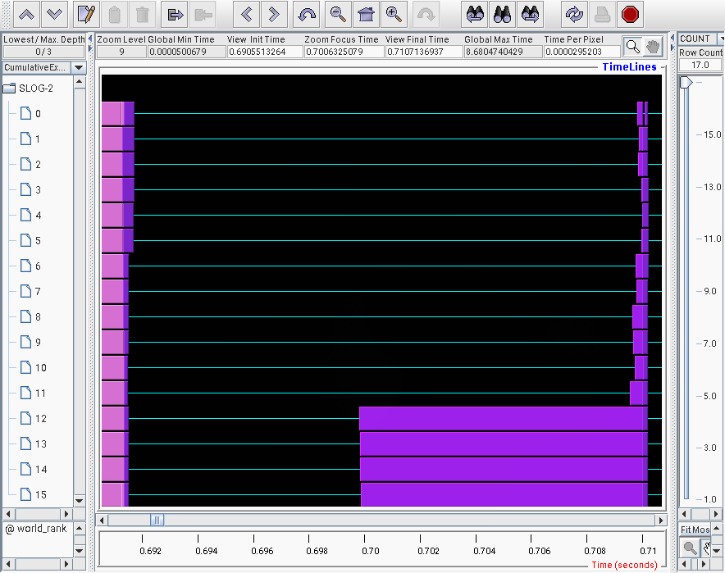
Рисунок 5 — Первая итерация
После завершения разделения данных, начинается процесс итерационного решения уравнения.
На рисунке 5 предствален таймлайн первой итерации. Итерация начинается с распределения локальных частей вектора решения $x_{local}$, по всем процессам в полный вектор решения x с помощью MPI_Allgatherv темно-фиолетового цвета.
Далее выполняются непосредственные вычисления вектора решения $x_{i\text{+}1local}\text{=}x_{ilocal}−τ\left(A_{local}x_{i}−b_{local}\right)$, а также $Δ_{local}^{2}\text{=}\sum_{n\text{=}0}^{N_{local}−1}{{\left(x_{i}−x_{i\text{+}1}\right)}^{2}}$ на каждом процессе. Процессы 0-11 работают на одном узле, а процессы 12-15 на другом, причем остальные процессы второго узла зарезервированны, но не используются. Из-за этого заметно, что процессы второго узла заканчивают вычисления раньше процессов первого узла.
Далее выполняется вычисление $Δ^{2}\text{=}\sum{Δ_{local}^{2}}$ с помощью MPI_Allreduce — цвет функции фиолетовый. Результат редуцирования принимается всеми процессами, каждый из которых выполняет проверку решения $Δ^{2}\text{<}ϵ^{2}$. Если решение не удовлетворяет установленной точности начинается следующая итерация, иначе цикл завершается.
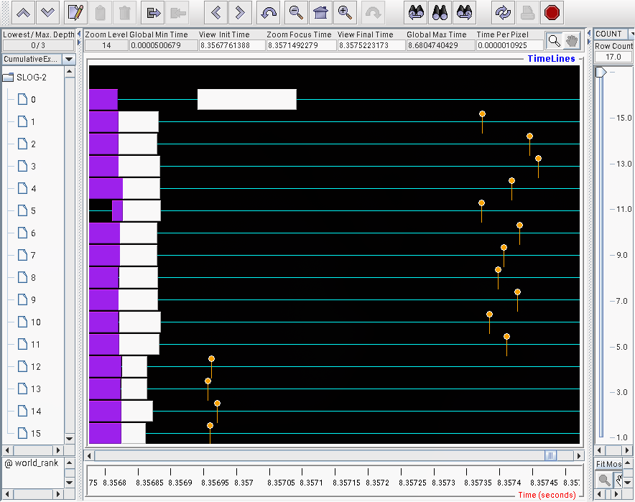
Рисунок 6 — Сбор итогового вектора решения
Перед завершением работы, процессы передают $x_{local}$ процессу 0, который собирает их в $x_{final}$ - итоговый вектор решения. Этот процесс обозначен белым цветом, что соответствует функции MPI_Gatherv. Работа MPI_Gatherv на процессе 0 не пересекается с работой MPI_Gatherv на прочих процессах, следовательно процесса 1-15 не бллокируются при отправке данных.
Так как процессы 12-15 находятся на другом узле, то как только данные отправляются другому узлу, работа программы завершается вызовом MPI_Finalize() - оранжевые метки. Процессы 1-11 завершаются уже после сбора итогового вектора в процессе 0. Далее процесс 0 выводит результаты работы программы и также завершается.
На рисунке 7 представлена статистика для программы запущенной на 24 ядрах.
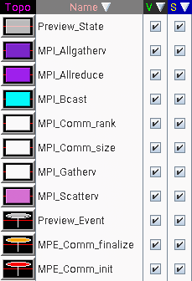
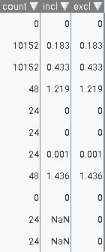
Рисунок 7 — Статистика параллельной программы на 24 процессах
Статистика аналогична программе на 16 ядрах, только с учетом добавления 8 ядер.
На рисунках 8-11 представлен таймлайн программы на 24 ядрах.
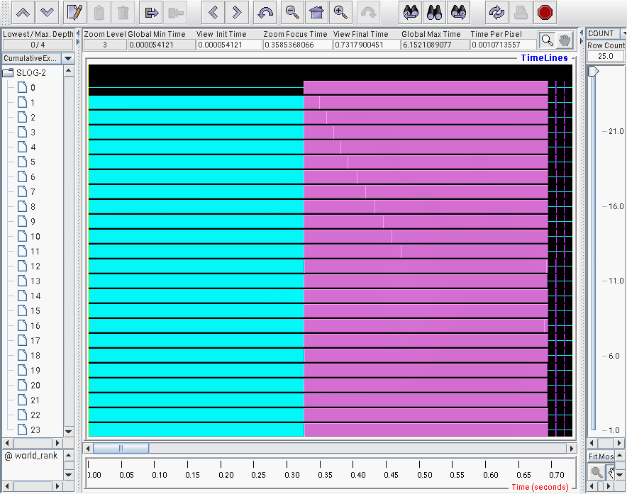
Рисунок 8 — Распределение данных по процессам
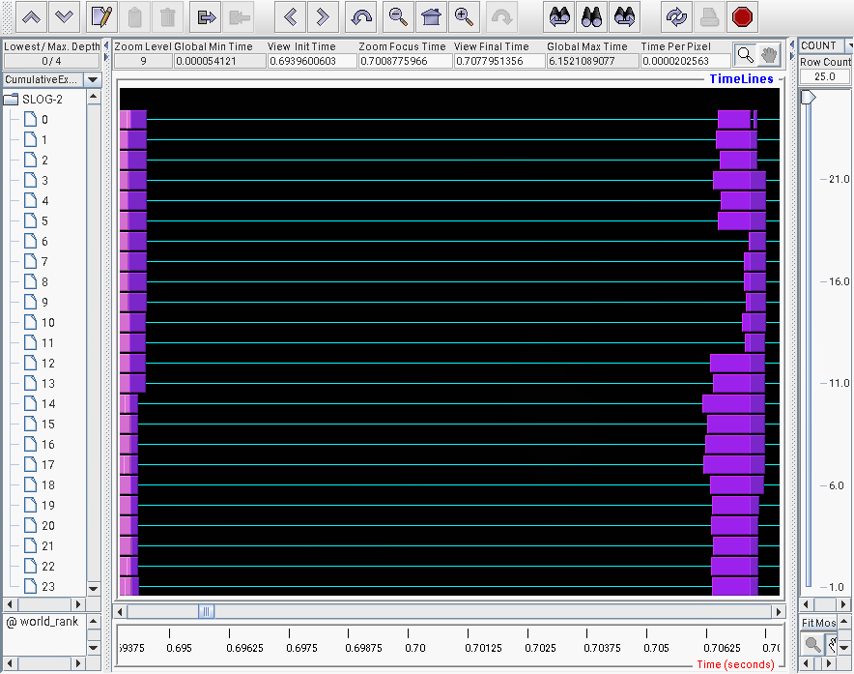
Рисунок 9 — Первая итерация
На рисунке 9 заметна разница во времени вычислений на процессах 0-5, 12 -23 по сравнению со временем на процессах 6-11. Причиной этого может быть неравномерное распределение процессов по узлам кластера.
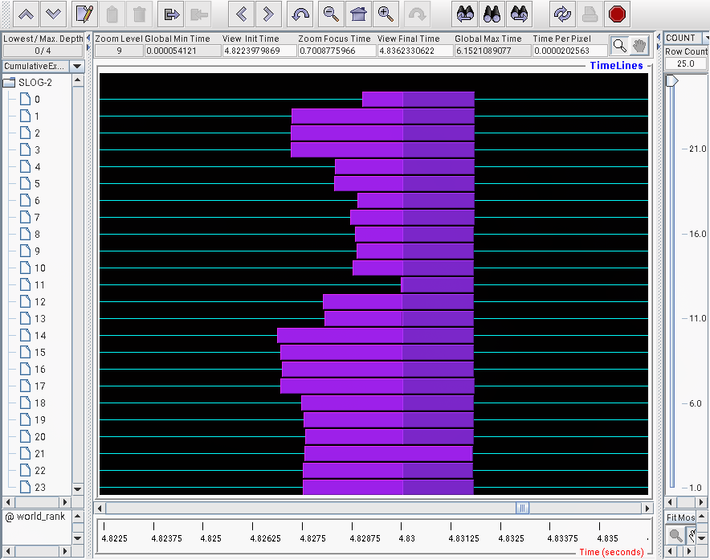
Рисунок 10 — Затраты времени на коммуникацию
На рисунке 10 заметно, что на коммуникацию 24 процессов между собой может требоваться больше времени, чем на коммуникацию 16 процессов. В данном случае всем процессам пришлось дожидаться завершения вычислений на процессе 11.
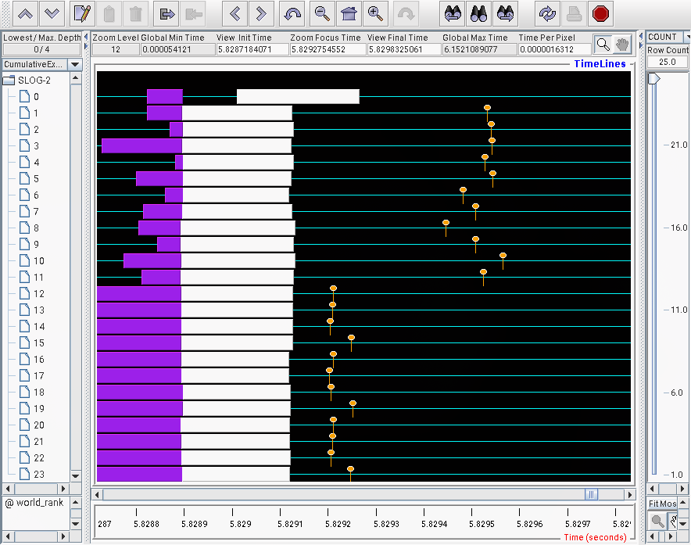
Рисунок 11 — Сбор итогового вектора решения
Хоть в данном случае вызовы MPI_Gatherv на процессах 1-23 и на процессе 0 пересекаются, но все они завершаются раньше чем на 0 процессе, а следовательно не блокируются вызовом MPI_Gatherv.

ЗАКЛЮЧЕНИЕ
В результате выполнения лабораторной работы я получил практические навыки написания параллельных программ с помощью MPI, осуществляющих решение систем линейных алгебраических уравнений. Научился профилированию MPI программ, а также на практике провел анализ работы этих программ.

Приложение 1. Код программы seq.c
- #include "slae.h"
- #include <math.h>
- #include <mpi.h>
- #include <stdbool.h>
- #include <stdio.h>
- #include <stdlib.h>

- int main(int argc, char **argv) {
- double start, end;
- double *A = malloc(N * N * sizeof(double));
- double *b = malloc(1 * N * sizeof(double));
- double *x = calloc(H * N, sizeof(double));
- if (!A || !b || !x) {
- fprintf(stderr, "Failed to allocate A, b, x\n");
- if (A) { free(A); }
- if (b) { free(b); }
- if (x) { free(x); }
- return 1;
- }
- int r = read_slae(A, b, N);
- if (r != 0) {
- fprintf(stderr, "Failed to open A, b files\n");
- free(A);
- free(b);
- free(x);
- return 1;
- }

- printf("Read SLAE:\n");
- print_slae(A, b, N, SHOW);
- MPI_Init(&argc, &argv);
- start = MPI_Wtime();
- // Solve the equation Ax = b
- bool conv_history[H];
- for (int i = 0; i < H; i++) {
- conv_history[i] = false;
- }
- bool solved = false;
- int k = 0;
- int iter = 0;
- while (!solved && iter < MAX_ITER) {
- int next_k = ((k + 1) % H);
- double *x_cur = x + k * N;
- double *x_next = x + next_k * N;
- double delta_sqr = 0.;

- for (int i = 0; i < N; i++) {
- double Ai_x = 0;
- for (int j = 0; j < N; j++) {
- Ai_x += A[i * N + j] * x_cur[j];
- }
- x_next[i] = x_cur[i] - TAU * (Ai_x – b[i]);
- double diff = x_cur[i] – x_next[i];
- delta_sqr += diff * diff;
- }
- conv_history[next_k] = delta_sqr < EPS2);
- if (conv_history[next_k]) {
- solved = true;
- for (int j = 0; j < H; j++) {
- solved = solved && conv_history[j];
- }
- }
- if (iter % 100 == 0 || solved) {
- printf("Iter %6d: delta_sq=%e, solved=%c\n", iter, delta_sqr, solved ? 'T' : 'F');
- }
- k = next_k;
- iter++;
- }

- end = MPI_Wtime();
- MPI_Finalize();

- double *Ax = malloc(N * sizeof(double));
- double *x_final = x + k * N;
- printf("\n=== Results ===\n");
- printf("Time: %.4f sec\n", end – start);
- printf("Iterations: %d\n", --iter);
- printf("\nFinal solution x:\n");
- print_vector(x_final, N, SHOW);
- matrix_vector_mul(A, x_final, N, Ax);
- printf("\nVector Ax:\n");
- print_vector(Ax, N, SHOW);
- printf("\nVector b:\n");
- print_vector(b, N, SHOW);
- double max_error = 0.0;

- for (int i = 0; i < N; i++) {
- double error = fabs(Ax[i] – b[i]);
- if (error > max_error) { max_error = error; }
- }
- printf("\nMax error: %e\n", max_error);
- free(A);
- free(Ax);
- free(b);
- free(x);
- return 0;
- }

Приложение 2. Код программы par.c
- #include "slae.h"
- #include <math.h>
- #include <mpi.h>
- #include <stdbool.h>
- #include <stdio.h>
- #include <stdlib.h>

- typedef struct {
- int *sendcounts_rows;
- int *displs_rows;
- int *sendcounts_matrix;
- int *displs_matrix;
- } Distribution;

- Distribution distribute(int total_rows, int num_procs) {
- Distribution dist;

- // Vectors distribution
- dist.sendcounts_rows = malloc(num_procs * sizeof(int));
- dist.displs_rows = malloc(num_procs * sizeof(int));

- // Matrix distribution
- dist.sendcounts_matrix = malloc(num_procs * sizeof(int));
- dist.displs_matrix = malloc(num_procs * sizeof(int));

- int base_size = total_rows / num_procs;
- int remainder = total_rows % num_procs;
- int offset_rows = 0; int offset_matrix = 0;
- for (int i = 0; i < num_procs; i++) {
- int rows = (i < remainder) ? base_size + 1 : base_size;
- // Vectors distribution
- dist.sendcounts_rows[i] = rows;
- dist.displs_rows[i] = offset_rows;

- // Matrix distribution
- dist.sendcounts_matrix[i] = rows * total_rows;
- dist.displs_matrix[i] = offset_matrix;

- offset_rows += rows;
- offset_matrix += rows * total_rows;
- }

- return dist;
- }

- int main(int argc, char **argv) {
- int rank, num_procs;
- double start, end;

- MPI_Init(&argc, &argv);
- MPI_Comm_size(MPI_COMM_WORLD, &size);
- MPI_Comm_rank(MPI_COMM_WORLD, &rank);

- double *A = NULL;
- double *b = NULL;
- double *x = NULL;

- double *A_local = NULL;
- double *b_local = NULL;
- double *x_local = NULL;

- Distribution dist;
- int local_rows;

- // Init
- if (rank == 0) {
- printf("MPI Simple Iteration with %d processes\n", num_procs);

- A = malloc(N * N * sizeof(double));
- b = malloc(1 * N * sizeof(double));
- x = calloc(H * N, sizeof(double));

- if (!A || !b || !x) {
- fprintf(stderr, "Failed to allocate on rank 0\n");
- if (A) { free(A); }
- if (b) { free(b); }
- if (x) { free(x); }
- MPI_Abort(MPI_COMM_WORLD, 1);
- }

- int r = read_slae(A, b, N);
- if (r != 0) {
- fprintf(stderr, "Failed to open A, b files\n");
- free(A);
- free(b);
- free(x);
- MPI_Abort(MPI_COMM_WORLD, 1);
- }

- printf("Read SLAE:\n");
- print_slae(A, b, N, SHOW);

- dist = distribute(N, num_procs);

- printf("\nDistribution:\n");
- for (int i = 0; i < num_procs; i++) {
- printf(" Proc %d: %d rows, matrix offset %d, vector offset %d\n", i,
- dist.sendcounts_rows[i],
- dist.displs_matrix[i] / N, // amount of rows
- dist.displs_rows[i]);
- }
- }

- // Sending sendcounts & displs 0 -> all
- int *sendcounts_rows = NULL;
- int *displs_rows = NULL;
- int *sendcounts_matrix = NULL;
- int *displs_matrix = NULL;

- if (rank == 0) {
- sendcounts_rows = dist.sendcounts_rows;
- displs_rows = dist.displs_rows;
- sendcounts_matrix = dist.sendcounts_matrix;
- displs_matrix = dist.displs_matrix;
- } else {
- sendcounts_rows = malloc(num_procs * sizeof(int));
- displs_rows = malloc(num_procs * sizeof(int));
- }

- MPI_Bcast(sendcounts_rows, num_procs, MPI_INT, 0, MPI_COMM_WORLD);
- MPI_Bcast(displs_rows, num_procs, MPI_INT, 0, MPI_COMM_WORLD);
- local_rows = sendcounts_rows[rank];

- printf("Process %d: local_rows = %d\n", rank, local_rows);

- // Scattering A, b, x 0 -> all
- A_local = malloc(local_rows * N * sizeof(double));
- b_local = malloc(local_rows * sizeof(double));
- x_local = calloc(H * local_rows, sizeof(double));

- if (!A_local || !b_local || !x_local) {
- fprintf(stderr, "Process %d: Allocation failed\n", rank);
- MPI_Abort(MPI_COMM_WORLD, 1);
- }

- MPI_Scatterv(A, sendcounts_matrix, displs_matrix, MPI_DOUBLE, A_local, local_rows * N, MPI_DOUBLE, 0, MPI_COMM_WORLD);

- MPI_Scatterv(b, sendcounts_rows, displs_rows, MPI_DOUBLE, b_local, local_rows, MPI_DOUBLE, 0, MPI_COMM_WORLD);

- if (rank == 0) {
- free(A);
- free(b);
- }

- MPI_Barrier(MPI_COMM_WORLD);
- start = MPI_Wtime();

- double *x_cur_global = malloc(N * sizeof(double));
- bool conv_history[H];
- for (int i = 0; i < H; i++) {
- conv_history[i] = false;
- }

- bool solved = false;
- int k = 0;
- int iter = 0;

- while (!solved && iter < MAX_ITER) {
- int next_k = (k + 1) % H;
- double *x_cur = x_local + k * local_rows;
- double *x_next = x_local + next_k * local_rows;

- // Gatheing x_local[i] to x[i] all -> all
- MPI_Allgatherv(x_cur, local_rows, MPI_DOUBLE, x_cur_global, sendcounts_rows, displs_rows, MPI_DOUBLE, MPI_COMM_WORLD);

- // Iterational calculations
- double local_delta_sq = 0.0;

- for (int i = 0; i < local_rows; i++) {
- double Ai_x = 0.0;
- for (int j = 0; j < N; j++) {
- Ai_x += A_local[i * N + j] * x_cur_global[j];
- }
- x_next[i] = x_cur[i] - TAU * (Ai_x – b_local[i]);
- double diff = x_cur[i] – x_next[i];
- local_delta_sq += diff * diff;
- }

- // Gathering delta all -> all
- double global_delta_sq = 0.0;
- MPI_Allreduce(&local_delta_sq, &global_delta_sq, 1, MPI_DOUBLE, MPI_SUM, MPI_COMM_WORLD);

- // Checking convergence

- conv_history[next_k] = global_delta_sq < EPS2;
- solved = true;
- for (int i = 0; i < H; i++) {
- solved = solved && conv_history[i];
- }

- if (rank == 0) {
- if (iter % 100 == 0 || solved) {
- printf("Iter %6d: delta_sq=%e, solved=%c\n", iter, global_delta_sq, solved ? 'T' : 'F');
- }
- }

- k = next_k;
- iter++;
- }

- // Gathering final solution all -> 0
- double *x_final_global = NULL;
- if (rank == 0) {
- x_final_global = malloc(N * sizeof(double));
- }

- MPI_Gatherv(x_local + k * local_rows, local_rows, MPI_DOUBLE, x_final_global, sendcounts_rows, displs_rows, MPI_DOUBLE, 0, MPI_COMM_WORLD);

- end = MPI_Wtime();

- free(A_local);
- free(b_local);
- free(x_local);
- free(sendcounts_rows);
- free(displs_rows);
- free(sendcounts_matrix);
- free(displs_matrix);

- // Results
- if (rank == 0) {
- printf("\n=== Results ===\n");
- printf("Time: %.4f sec\n", end - start);
- printf("Iterations: %d\n", iter);
- printf("\nFinal solution x:\n");
- print_vector(x_final_global, N, SHOW);

- double *Ax = malloc(N * sizeof(double));
- double *A = malloc(N * N * sizeof(double));
- double *b = malloc(N * sizeof(double));

- read_slae(A, b, N);
- matrix_vector_mul(A, x_final_global, N, Ax);

- printf("\nVector Ax:\n");
- print_vector(Ax, N, SHOW);
- printf("\nVector b:\n");
- print_vector(b, N, SHOW);

- double max_error = 0.0;
- for (int i = 0; i < N; i++) {
- double error = fabs(Ax[i] – b[i]);
- if (error > max_error) {
- max_error = error;
- }
- }

- printf("\nMax error: %e\n", max_error);
- free(Ax);
- free(b);
- free(A);
- free(x_final_global);
- free(x);
- free(x_cur_global);
- }

- MPI_Finalize();
- return 0;
- }

Приложение 3. Код программы gen.c
- #include "slae.h"
- #include <stdio.h>
- #include <stdlib.h>

- int main(int argc, char **argv) {
- double *A = malloc(N * N * sizeof(double));
- double *b = malloc(N * sizeof(double));

- if (!A || !b) {
- fprintf(stderr, "Failed to initialize A & b\n");
- if (A) {
- free(A);
- }
- if (b) {
- free(b);
- }
- return 1;
- }

- gen_slae(A, b, N);
- print_slae(A, b, N, SHOW);
- write_slae(A, b, N);

- free(A);
- free(b);
- return 0;
- }

Приложение 4. Заголовочный файл slae.h
- #ifndef SLAE_HEADER
- #define SLAE_HEADER

- #include <stddef.h>

- #define SHOW 10
- #define MIN_ITER 5
- #define MAX_ITER 10000
- #define N 10000
- #define H MIN_ITER
- #define TAU 0.001
- #define EPS 1e-8
- #define EPS2 (EPS * EPS)
- void init_slae(double **A, double **b, double **x, size_t size, size_t history);
- void gen_slae(double *A, double *b, size_t size);
- void write_slae(double *A, double *b, size_t size);
- int read_slae(double *A, double *b, size_t size);
- void print_slae(double *A, double *b, size_t size, size_t show);

- void print_matrix(double *M, size_t rows, size_t cols, size_t show);
- void print_vector(double *v, size_t size, size_t show);

- void matrix_vector_mul(double *M, double *v, size_t size, double *r);
- void vector_scalar_mul(double *v, size_t size, double scalar, double *r);
- void vector_vector_sum(double *v1, double *v2, size_t size, double scalar, double *r);

- #endif

Приложение 5. Код программы slae.c
- #include "slae.h"
- #include <math.h>
- #include <stdio.h>
- #include <stdlib.h>
- #include <time.h>

- double random_in_range(double min, double max) {
- return ((double)rand() * (max - min) / (double)RAND_MAX) + min;
- }

- void gen_slae(double *A, double *b, size_t size) {
- srand(time(NULL));
- for (int i = 0; i < size; i++) {
- for (int j = 0; j < size; j++) {
- A[i * size + j] = random_in_range(-1, 1);
- }
- A[i * size + i] += size / 100.;
- }

- double *u = calloc(size, sizeof(double));
- for (int i = 0; i < size; i++) {
- u[i] = sin(2. * M_PI * (i + 1) / N);
- }
- matrix_vector_mul(A, u, size, b);
- free(u);
- }

- void write_slae(double *A, double *b, size_t size) {
- if (A) {
- FILE *A_file = fopen("A", "wb");
- for (int i = 0; i < size; i++) {
- fwrite(A + i * size, sizeof(double), size, A_file);
- }
- fclose(A_file);
- }
- if (b) {
- FILE *b_file = fopen("b", "wb");
- fwrite(b, sizeof(double), size, b_file);
- fclose(b_file);
- }
- }

- int read_slae(double *A, double *b, size_t size) {
- if (A) {
- FILE *A_file = fopen("A", "rb");
- if (A == NULL) { return 1; }
- for (int i = 0; i < size; i++) {
- fread(A + i * size, sizeof(double), size, A_file);
- }
- fclose(A_file);
- }
- if (b) {
- FILE *b_file = fopen("b", "rb");
- if (b == NULL) { return 1; }
- fread(b, sizeof(double), size, b_file);
- fclose(b_file);
- }
- return 0;
- }

- void print_vector(double *v, size_t size, size_t show) {
- if (size <= show) {
- for (int i = 0; i < size; i++) {
- printf("%8.3f ", v[i]);
- }
- printf("\n");
- return;
- }

- const int half = show / 2;

- for (int i = 0; i < half; i++) {
- printf("%8.3f ", v[i]);
- }
- printf("%8s ", "...");
- for (int i = size - half; i < size; i++) {
- printf("%8.3f ", v[i]);
- }
- printf("\n");
- }

- void print_matrix(double *M, size_t rows, size_t cols, size_t show) {
- if (rows <= show && cols <= show) {
- for (int i = 0; i < rows; i++) {
- for (int j = 0; j < cols; j++) {
- printf("%8.3f ", M[i * cols + j]);
- }
- printf("\n");
- }
- return;
- }
- const size_t half = show / 2;
- for (int i = 0; i < half; i++) {
- for (int j = 0; j < half; j++) {
- printf("%8.3f ", M[i * cols + j]);
- }
- printf("%8s ", "...");
- for (int j = cols - half; j < cols; j++) {
- printf("%8.3f ", M[i * cols + j]);
- }
- printf("\n");
- }
- for (int i = 0; i <= half * 2; i++) {
- printf("%8s ", "...");
- }
- printf("\n");
- for (int i = rows - half; i < rows; i++) {
- for (int j = 0; j < half; j++) {
- printf("%8.3f ", M[i * cols + j]);
- }
- printf("%8s ", "...");
- for (int j = cols - half; j < cols; j++) {
- printf("%8.3f ", M[i * cols + j]);
- }
- printf("\n");
- }
- }

- void print_slae(double *A, double *b, size_t size, size_t show) {
- printf("A [%zu x %zu]:\n", size, size);
- print_matrix(A, size, size, show);
- printf("b [%zu]:\n", size);
- print_vector(b, size, show);
- }

- void matrix_vector_mul(double *M, double *v, size_t size, double *r) {
- for (int i = 0; i < size; i++) {
- r[i] = 0;
- for (int j = 0; j < size; j++) {
- r[i] += M[i * size + j] * v[j];
- }
- }
- }

- void vector_scalar_mul(double *v, size_t size, double scalar, double *r) {
- for (int i = 0; i < size; i++) {
- r[i] = v[i] * scalar;
- }
- }

- void vector_vector_sum(double *v1, double *v2, size_t size, double scalar, double *r) {
- for (int i = 0; i < size; i++) {
- r[i] = v1[i] + scalar * v2[i];
- }
- }

Приложение 6. Код файла сборки makefile
- GCC = gcc
- MPIC = mpicc
- MPEC = mpecc
- LOG = -mpilog
- FLAGS = -O1 -lm

- .PHONY: all clean

- all: gen seq par

- clean:
- rm -f gen seq par slae.o A b

- seq: seq.c slae.o
- $(MPIC) $^ $(FLAGS) -o $@

- par: par.c slae.o
- $(MPIC) $^ $(FLAGS) -o $@

- par16: par.c slae.o
- $(MPEC) $^ $(LOG) $(FLAGS) -o $@

- par24: par.c slae.o
- $(MPEC) $^ $(LOG) $(FLAGS) -o $@

- gen: gen.c slae.o
- $(GCC) $^ $(FLAGS) -o $@

- slae.o: slae.c
- $(GCC) $^ $(FLAGS) -c -o $@

Приложение 6. Скрипт submit.sh
- #!/bin/bash
- #PBS -l select=2:ncpus=12:mpiprocs=12:mem=5000m,place=free
- #PBS -l walltime=00:10:00
- #PBS -m n

- cd $PBS_O_WORKDIR

- echo "=== GENERATION ==="
- ./gen
- echo "=== EXECUTION TIME ==="
- echo "cpus;seq_time;seq_accel;seq_eff;par_time;par_accel;par_eff"

- seq_time=$(./seq | grep Time | awk '/Time:/ {print $2}')

- cpus=(2 4 8 16 24)
- for n in "${cpus[@]}"; do
- if (( n < 16 )); then
- par_time=$(mpirun -n "$n" ./par | grep Time | awk '/Time:/ {print $2}')
- elif (( n == 16 )); then
- par_time=$(mpirun -perhost 8 -n 16 ./par16 | grep Time | awk '/Time:/ {print $2}')
- elif (( n == 24 )); then
- par_time=$(mpirun -perhost 12 -n 24 ./par24 | grep Time | awk '/Time:/ {print $2}')
- fi

- par_acc=$(echo "scale=4; $seq_time / $par_time" | bc -l)
- par_eff=$(echo "scale=4; ($par_acc / $n) * 100" | bc -l)
- seq_eff=$(echo "scale=4; 100 / $n" | bc -l)

- echo "$n;$seq_time;1;$seq_eff;$par_time;$par_acc;$par_eff"
- done

